Dokumentasi

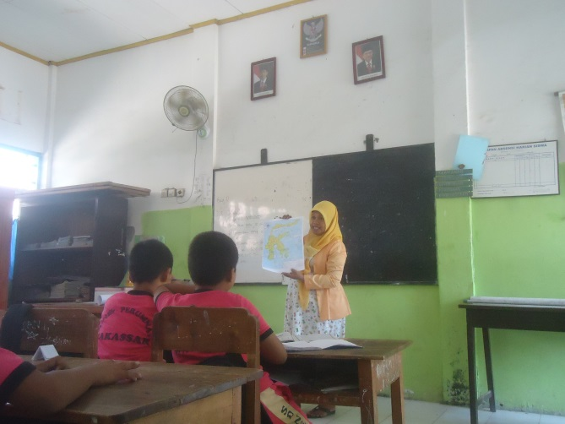

Gambar 1. Mengamati saat Pembelajaran berlangsung

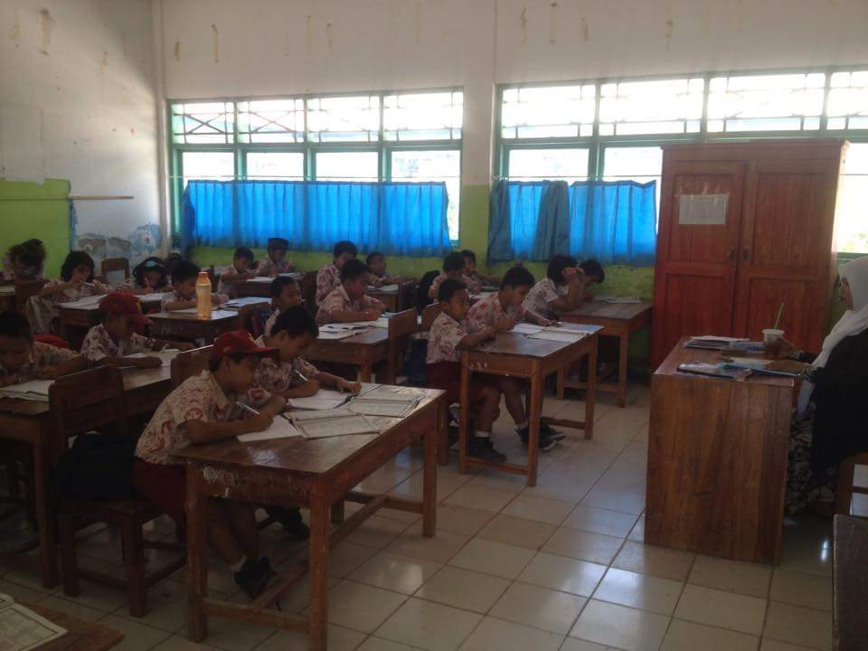

Gambar 2. Guru menyampaikan tujuan yang akan dicapai dalam pembelajaran

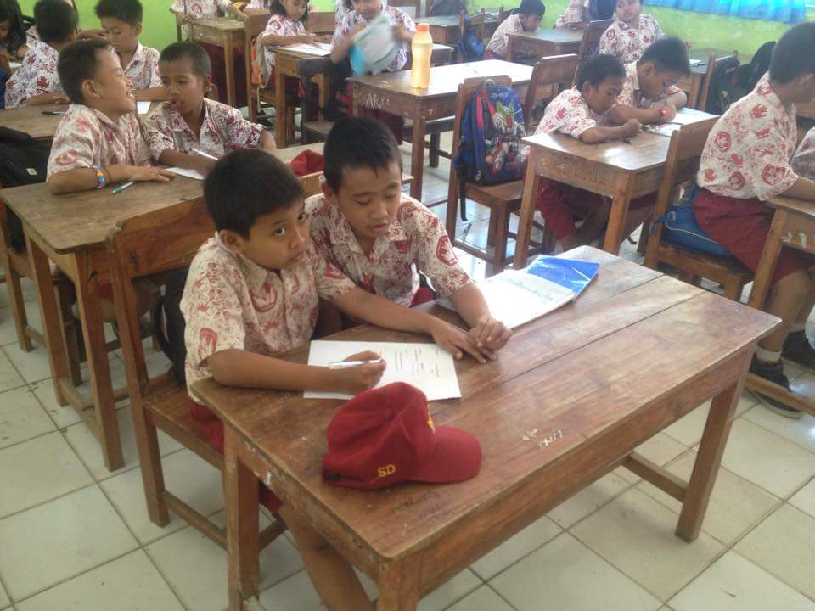

Gambar 3. Mendengarkan penjelasan Guru

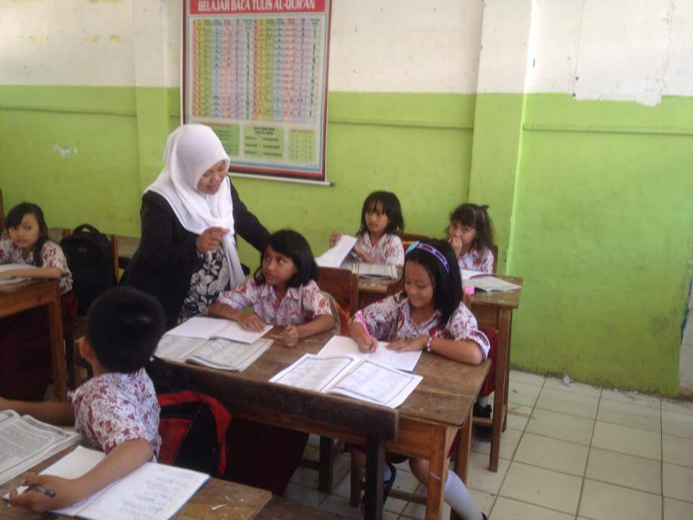

Gambar 4. Guru mengajukan pertanyaan pada Siswa

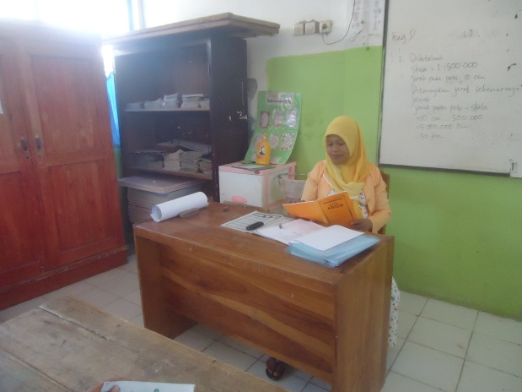

Gambar 5. Guru Memberikan Waktu beberapa menit untuk berfikir

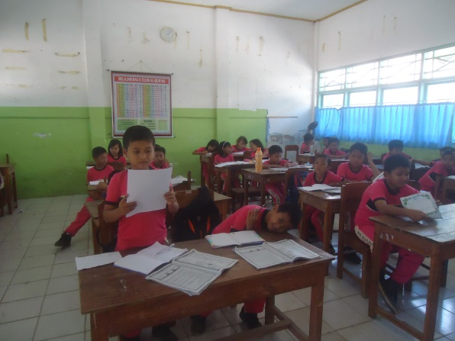

Gambar 6. Menjawab pertanyaan yang diberikan Guru

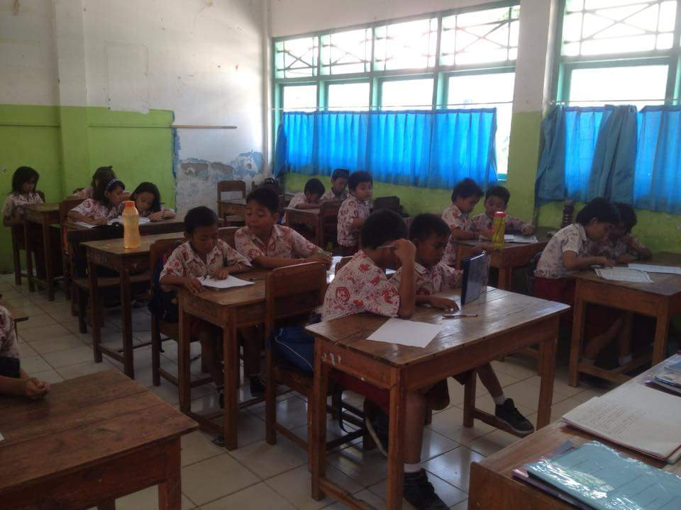

Gambar 7. Mengejakan tugas Secara berkelompok

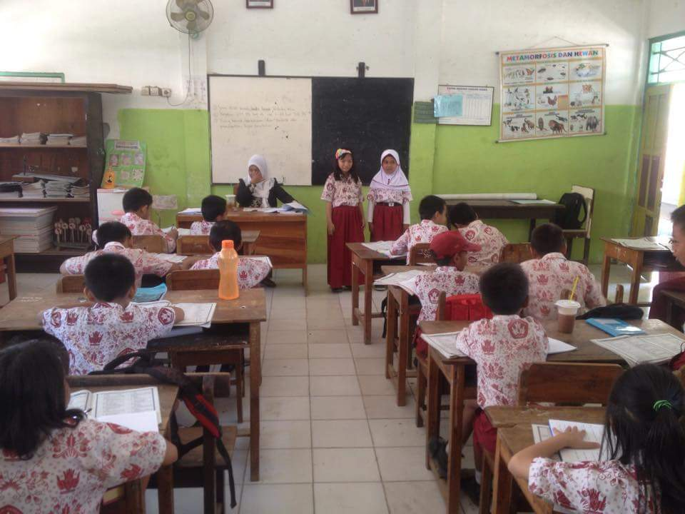

Gambar 8. Guru meminta pasangan-pasangan tersebut berbagi atau bekerja sama dengan semua kelompok secara keseluruhan mengenai apa yang telah mereka bicarakan

Gambar 9. Guru dan Siswa menyimpulkan materi

